МИНИСТЕРСТВО ОБРАЗОВАНИЯ И НАУКИ РЕСПУБЛИКИ БЕЛАРУСЬ
БЕЛОРУССКИЙ НАЦИОНАЛЬНЫЙ ТЕХНИЧЕСКИЙ УНИВЕРСИТЕТ

Факультет информационных технологий и робототехники
Кафедра программного обеспечения информационных систем и технологий

Отчет по лабораторной работе № 2

по дисциплине: “Системное программирование”

на тему: “Основы работы с терминалом и командная строка в UNIX”

Вариант 12

Выполнил: студент группы 10701321 Садовский А. И.

Принял: Давыденко Н.В.

Минск 2023

Лабораторная работа №2. Основы работы с терминалом и командная строка в UNIX.

Цель работы: изучить командную строку UNIX и получить основы работы с терминалом в дистрибутивах Linux (UNIX).

Задание 1 Используя терминал
1. Зайдите в корневую директорию root и получите все доступные каталоги. Выведите все файлы и директории в данном каталоге (root).

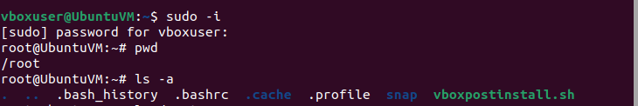

2. Получите данные о вашей системе. Найдите исполняемый файл ядра Linux. В какой директории он находится?

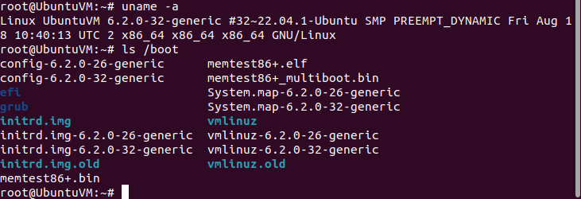

3. Вернитесь в домашний каталог пользователя (home). Выведите сообщение «I‘m like Linux!».

4. Получите историю введенных команд.

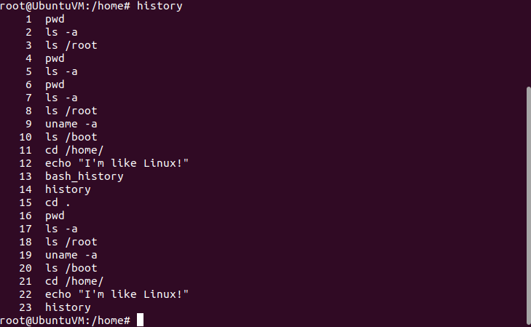

5. Создайте директорию на рабочем столе. Внутри этой директории создайте 3 текстовых файла одним действием.

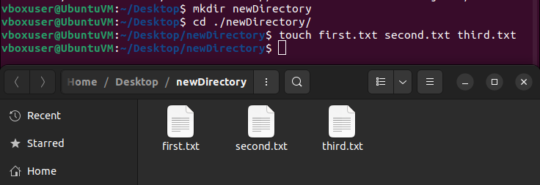

6. Удалите один из созданных файлов с помощью мыши (в графическом интерфейсе), а другой файл с помощью консольной команды. Далее с помощью консольной команды попробуйте найти удаленные файлы. Посмотрите атрибуты найденного файла. Объясните в чем разница этих способов удаления файлов.

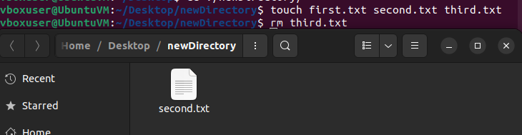

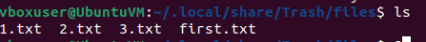
7. Записать текст «I’m like Linux!» в оставшийся файл.

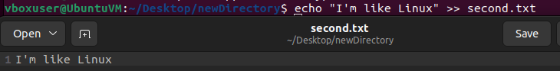

8. Допишите в этот файл историю команд.

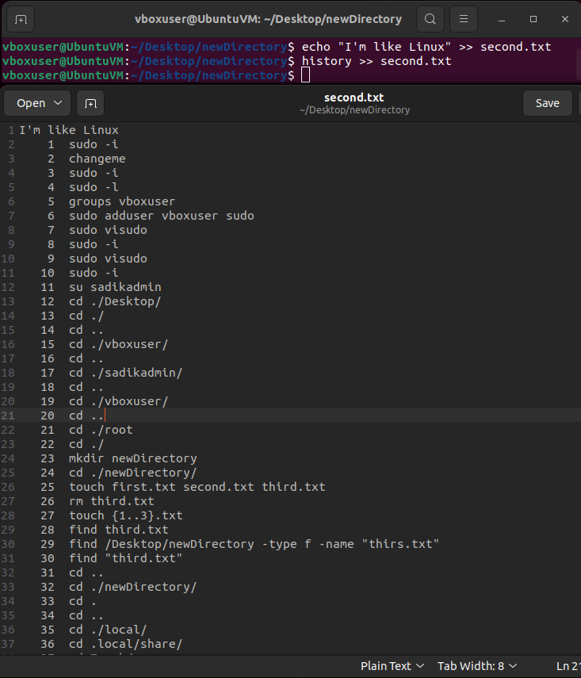

9. Вывести содержимое файла на консоль.

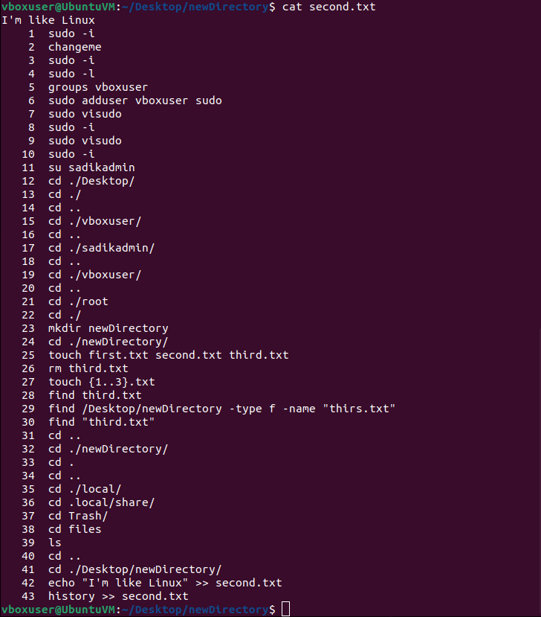

10.Откройте содержимое файла с помощью графического редактора (например, gedit, nano).

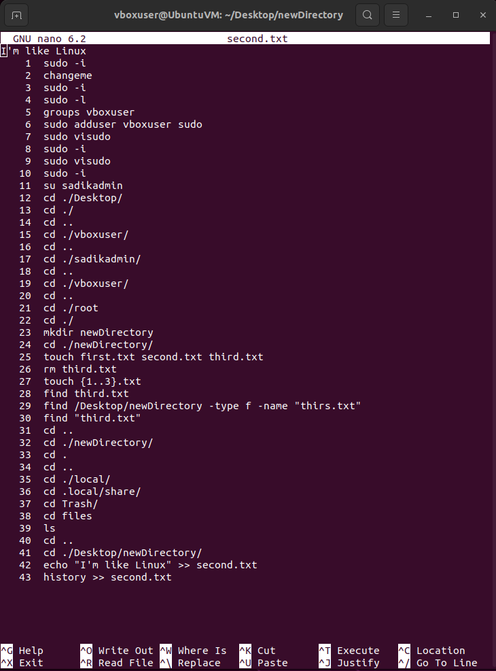

Задание 2

1. Получите справку о справке. Укажите все разделы руководства.

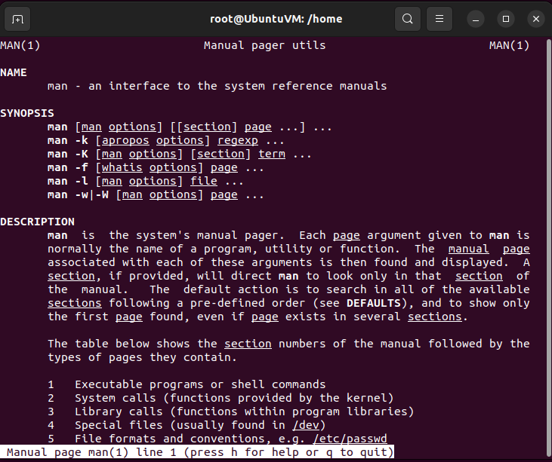

2. Получите справку о первом и пятом разделе справочника.

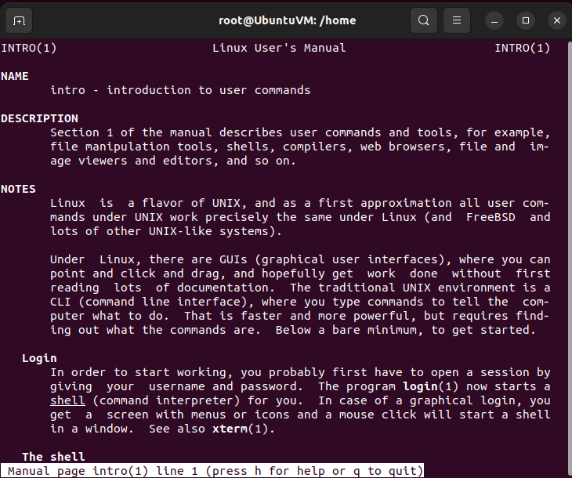
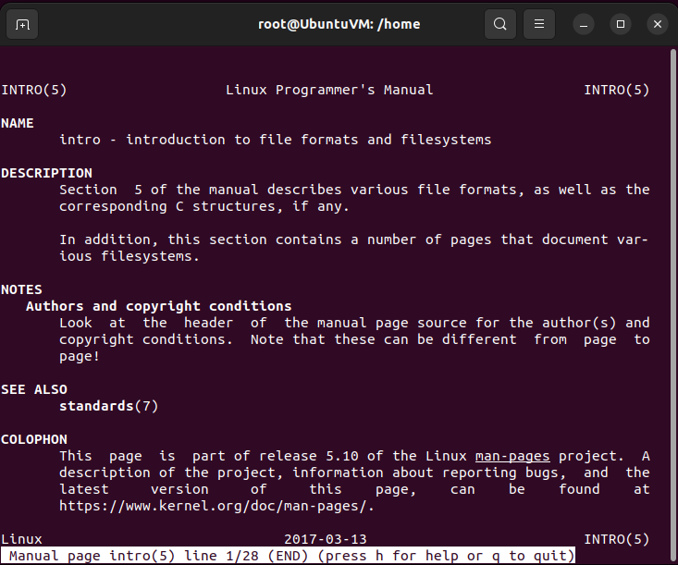

3. Получите краткую справку о любой команде, ранее использованной вами.

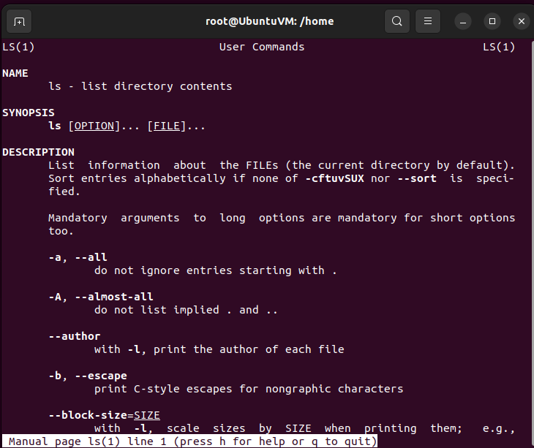

4. Получите список страниц руководства, в которых содержится ключевое слово команды получения данных о вашей системе.

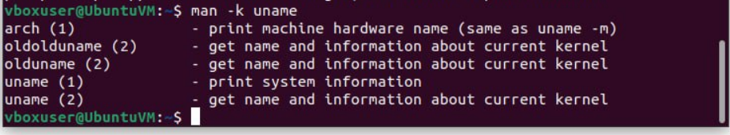

5. Получите справки о команде passwd и конфигурационном файле passwd. Найдите их месторасположение в директориях. Объясните в чем разница.

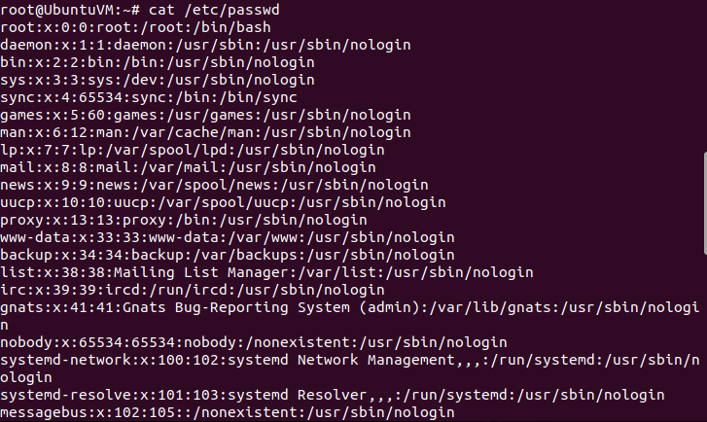

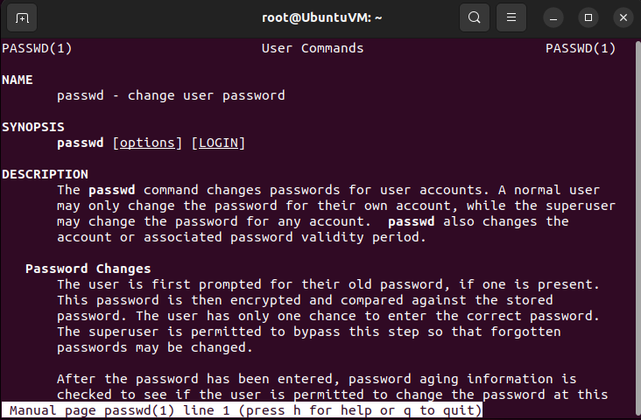

Команда passwd — изменяет пароль. Файл passwd — хранит пароли.
Задание 3

Для выполнения всего курса лабораторных работ вам необходимо правильно организоваться. При этом используем всю мощь командной строки. В пользовательской директории home создайте каталоги для выполнения и хранения лаборатоных работ. Курс можно назвать LinuxLabs, он состоит из двух семестров Sem1 и Sem2. В каждом семестре примерно 5 тем (Lab1 … Lab5). В каждой лабораторной примерно три задания (например, Task31, Task32, Task33). Это все каталоги, а в каждом каталоге должен быть текстовый файл, например, file31. Дерево каталогов может выглядеть примерно так, LinuxLabsSem1/LinuxLab3/Task31/file31. Образец необходимых регулярных выражений представлен в «песочнице». Напишите скрипт, возможно в дальнейшем он вам пригодиться. Также проделайте упражнения с регулярными выражениями, и их результаты подтвердите скриншотами. Объясните полученный результат.

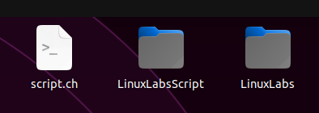

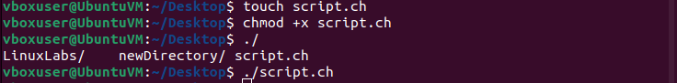

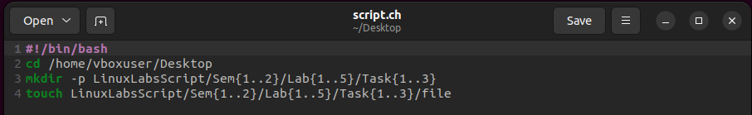

Контрольные вопросы

1. Что такое свойство терминала -автодополнение, и как оно вызывается (горячие клавиши)?
Это функция, которая позволяет автоматически дополнять имена файлов, каталогов и команд в терминале Ubuntu (и в других Unix-подобных системах). Горячая клавиша - Tab
2. Что такое абсолютный и относительный путь к файлу.
Абсолютный путь - это полный путь к файлу или директории от корневой директории файловой системы. В Unix-подобных системах, таких как Linux и macOS, корневая директория обозначается символом /. Абсолютный путь начинается с этого символа и указывает полное расположение файла или директории. Например, /home/user/documents/file.txt - это абсолютный путь к файлу file.txt в директории documents пользователя user.

Относительный путь - это путь к файлу или директории относительно текущего рабочего каталога. Текущий рабочий каталог - это место, где вы находитесь в файловой системе в данный момент. Например, если ваш текущий рабочий каталог - это /home/user, то файл file.txt, находящийся в documents, можно указать как documents/file.txt. В этом случае documents - это относительный путь, потому что он указывает на директорию относительно текущего местоположения.

3. Назовите основные разделы справочника man

Раздел 1: Общие команды (General Commands)

Раздел 2: Системные вызовы (System Calls)
Раздел 3: Библиотечные вызовы (Library Calls)
Раздел 4: Специальные файлы и драйверы устройств (Special Files and Devices)
Раздел 5: Форматы файлов и конвенции (File Formats and Conventions)
Раздел 6: Игры и скрипты (Games and Screensavers)
Раздел 7: Разное (Miscellaneous)
Раздел 8: Администрирование системы (System Administration)

